Příklady MS Dynamics NAV – Vytváření Vratek
Budou sloužit i pro samostudium a bude uloženo ve studijních materiálech
Datum : 17.09.2020
Autor : Skorkovský
Doprovodný materiál : Úvod do MS Dynamics Vratky_NAV 2018_202020917

Přijetí kompenzace od dodavatele za zakoupené zboží, se kterým nejste spokojeni, je důležité pro nahrazení nákladů a udržování uspokojivých vztahů s dodavateli. V případě Nákupní vratky navazuje kontakt s dodavatelem obvykle tentýž nákupčí, který je zodpovědný za interakci s daným dodavatelem.
Správa vratek dodavatelům zahrnuje řadu úloh. Jejich počet a rozsah obvykle závisí na tom, kdo vratku iniciuje: samotná společnost (například při nespokojenosti s kvalitou koupeného zboží nebo v případě nesprávné dodávky) nebo vlastní zákazník společnosti. Bez ohledu na iniciátora však obvyklý proces vratky orientovaný na zákazníka může zahrnovat následující úlohy:
- Určení dohody o kompenzaci s dodavatelem
- Zapsání na vrub dodavatele prostřednictvím přijetí dobropisu za fyzicky vrácené zboží nebo prostřednictvím snížení nákupní ceny (pokud společnost nemusí fyzicky vrátit zboží)
- Vytvoření nákupní objednávky náhrady (pokud je náhrada součástí dohody o kompenzaci)
S procesem orientovaným na dodavatele souvisí několik interních úloh zpracování:
- Dodání zboží dodavateli (pokud je součástí dohody o kompenzaci nákupní vratka včetně opravy)
- Přijetí nahrazeného nebo opraveného zboží
- Zajištění přesné hodnoty zásob zboží, které má být vráceno dodavateli
- Kombinování několika dodávek vratek stejnému dodavateli do jednoho dokladu dobropisu
To vše platí i pro prodejní vratky, pro které jsou konstruovány oba dva příklady.

Jednoduchý příklad na začátek příkladu: prodej vadného zboží a jeho reklamace (vrácení)

Příklad č.1.

- prodej zboží zákazníkovi – uvádíme jenom prodejní řádek. Jde o zákazníka 10000 (což je pro řízení vratek klíčové)

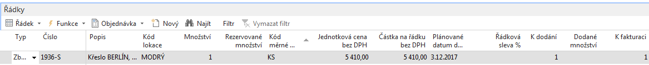

- zaúčtujeme doklad (F9) a položky zboží (Ctrl-F7) budou mít tento tvar :

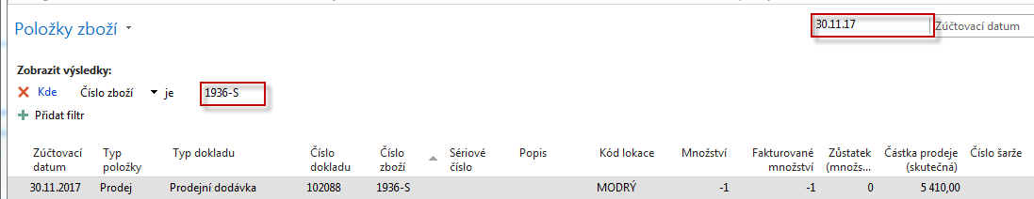
- dozvíme se, že dodávané křeslo bylo dodáno se zlomenými područkami, a že zákazník chce, abychom si to křeslo odvezli zpět a vykopenzovali již vydanou fakturu.

- Najdeme v menu Objednávky prodejní vratky a vytvoříme nový doklad tohoto charakteru (Objednávka prodejní vratky) -> CTRL-N . V hlavičce zadejte číslo zákazníka (10000) a typ dobropisu jako Opravný daňový doklad. A doplňte do hlavičky Prodejní vratky Kód externího dokladu=EXT_001. Pomocí funkce Kopírovat doklad vyberte poslední právě vytvořenou O prodejní objednávku (dále jen PO) a zkopírujte řádky do řádků Objednávky prodejní vratky. Systém automaticky zajistí, že řádky vratky jsou přes Číslo vyrovnání spojeny s položkami prodeje vráceného (reklamovaného) zboží. Musíte mít v nastavení Prodeje a pohledávek zatržené políčko Nutné vrácení přesných nákladů.

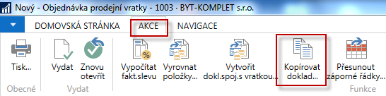

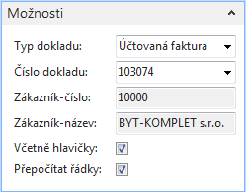

Do vytvořeného řádku Objednávky prodejní vratky (dále jen OPV) doplňte Kód příčiny=Špatné, který je pro reklamaci klíčový.

- Řádky Objednávky prodejní vratky budou:

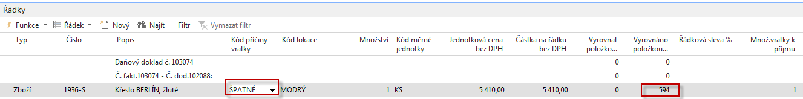

- Na rozdíl od dalšího příkladu nebudeme už OPV doplňovat a pouze ji zaúčtujeme (F9) a podíváme se na vniklé položky a doprovodné dokumenty jako je např. Dobropis, který zobrazíme např. pomocí Navigovat z položek zákazníka 10000.

Položky zákazníka

Dobropis (pouze jeho řádky)

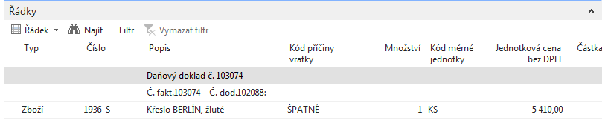
Položky zboží 1936-S

Položky hlavní knihy s použitím filtru na čísla položek

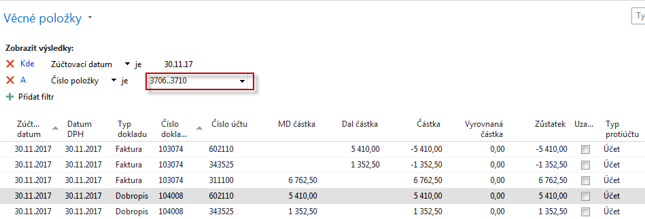

Zaúčtovaná příjemka vratky s vadným zbožím zobrazená s pomocí položek zboží a Navigačního nástroje (pouze řádky)

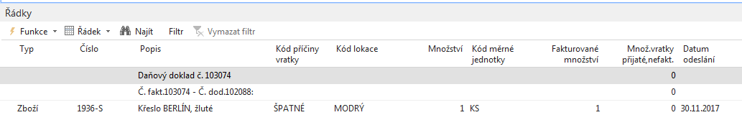

Příklad č. 2 – opakování příkladu z PWP prezentace

- Nastavení v Prodeji i nákupu podle instrukcí vyučujícího (Nutné vrácení nákladů) a dále zkontrolovat kódy příčiny vratky. V příkladu č.1. to nebylo zapotřebí, protože systém sám doplnil Číslo vyrovnání položky do řádek prodejní vratky. Toto bylo už ukázáno sekci Dobropisy

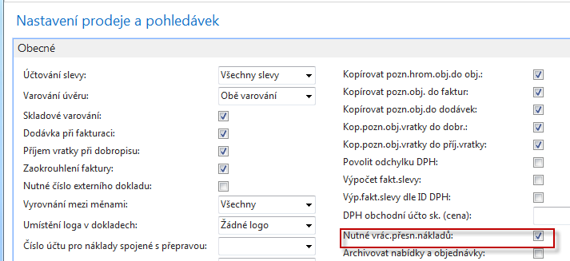

- Scénáře v češtině a angličtině – vybraní studenti mohou toto zadání interpretovat a namalovat schéma na tabuli. Opět je to uvedeno i PWP prezentaci Vratky.

A representative from customer 10000 calls a salesperson at Cronus and says that he received five units of item 70011 instead of item 70010 and that two units of item 1964-W were delivered damaged.

The customer explains that the wrong delivery of item 70010 was his own fault, while item 1964-W appeared to have been damaged during shipment.

The salesperson and the customer agree that item 70011 must be returned to Cronus and a replacement of the same quantity of item 70010 will be shipped to the customer. Regarding this replacement, Cronus will charge the customer a restock fee of 5% of the original order amount.

Meanwhile, item 1964-W should not be returned, and the parties agree to settle the case by Cronus providing the customer with a sales allowance of 15% off the price of the item.

Obchodní zástupce zákazníka 10000 zavolá prodejci firmy Cronus, a sdělí mu, že místo zboží 70010 mu bylo dodáno 5 ks zboží 70011, a že 2 ks zboží 1964-W byly dodány poškozené.
Zákazník vysvětluje, že nesprávné doručení položky 70010 bylo jeho vlastní vinou, zatímco zboží 1964-W bylo poškozeno během přepravy.

Prodejce firmy Cronus i zákazník souhlasí s tím, že položka 70011 bude vrácena společnosti Cronus a bude dodáno to co zákazník skutečně požaduje (původně omylem objednal zboží 70011), tedy 5 ks zboží 70010.

Pokud jde o tuto výměnu (70010 za 70011), bude Cronus účtovat zákazníkovi poplatek za přeskladnění zásob ve výši 5 % z původní částky objednávky.

Dále zboží 1964-W poškozené v průběhu přepravy nebude vráceno, a strany se dohodly, že případ vyřeší tím, že Cronus poskytne zákazníkovi slevu na prodeji ve výši 15 % z ceny zboží 1964-W.

První část příkladu:

70010
70011
Objednáno
Dodáno
70010
5 x

70010
70010
Bude vráceno (5x)

70011
70011
Bude dodáno (5x)

Nové zaskladnění prodeje bude zákazníkovi účtováno ve výši 5 % celkové objednané částky. Byla to jeho chyba, že si neobjednal 70011

Druhá část příkladu:
1964-W
1964-W
2 x

Zboží se nevrátí, protože za to můžeme my. Zákazník zboží přesune do jiné kvalitativní třídy a my ho budeme kompenzovat 15 % celkové ceny zboží

- Prodejte zákazníkovi (z lokace Modrý) 5 ks 70011 a 2 ks 1964-W. Zkontrolujte saldo (položky zákazníka i zboží).

Prodejní řádky vypadají takto:

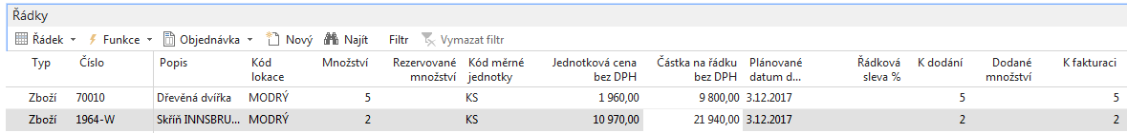

Zaúčtuje se to a začne se řešit, že došlo k omylu (místo 70010 bylo dodáno 70011), a že zboží 1964-W se nějak pokazilo během transportu

- Vytvořte objednávku vratky ikonou Ctrl-New. Pomocí funkce Kopírovat doklad vyberte poslední PO a zkopírujte řádky do řádků objednávky prodejní vratky. Systém automaticky zajistí, že řádky objednávky prodejní vratky jsou přes Číslo vyrovnání spojeny s položkami prodeje vráceného (reklamovaného) zboží. Postup je v podstatě identický s tím, který jsme dělali už v příkladu č.1. Ale jen do určité míry, protože po automatickém vytvoření dvou řádků budeme řádky prodejní vratky ručně dále modifikovat, abychom vyřešili co nejefektivněji způsoby reklamace:

Původní řádky Prodejní vratky před modifikací

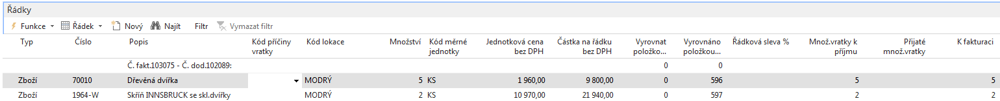
Zkontrolujte to tak, že z horního menu Zobrazit si zobrazíte v řádcích sloupec Vyrovnáno položkou zboží a zkontrolujte, zda tomu tak skutečně je. Automatické doplnění je dáno zatržení políčka Nutné vrácení přesných nákladů v Nastavení prodeje a pohledávek! Podívejte se na nápovědu k tomuto políčku (cože někdy není jednoduché najít)

Doplňte v řádcích Kódy příčiny. Zboží 70010 to bude Špatné a pro 1964-W to bude Vadné.
Do hlavičky vratky doplňte číslo externího dokladu SR_001.

Dále doplňte třetí řádek vratky zbožím 70011, ale se záporným množstvím – 5. Po zaúčtování to vytvoří automatickou dodávku správného zboží, které zákazník původně mylně specifikoval (chtěl 70011 a požadoval 70010)

Vzhledem k tomu, že musíme zákazníka za jeho chybu „potrestat“ musíme zaúčtovat poplatek za Nové zaskladnění prodeje ve výši 5 %, což reprezentuje 4 řádek prodejní vratky. Toto navazuje na příklad o vedlejších nákladech. V tomto momentě je potřeba udělat přiřazení poplatku tak jak jsme to dělali v sekci Vedlejší náklady.

V tomto čtvrtém řádku zadejte Množství =5 a pomocí informace na řádku, ve kterém se nachází původní cena 70011 vypočítejte 5 % ceny poplatku, tedy 1960 x 0,05=98 (využije kalkulační schopnost MS Dynamics NAV 2018 přímým zadáním vzorce do pole Jednotková cena bez DPH.
POZOR: na rozdíl od Excelu se v MS Dynamics NAV nepoužívá ve vzorečcích symbol Rovná se (=)

POZOR: pole Množství je kladné, ale poplatek je negativní, protože platit bude zákazník, a to z toho, důvodu, že v zadání je napsáno, že je to jeho vina. Znaménko mínus prosím doplňte ručně. Jde zde o náklad za naskladnění a manipulaci s navráceným zbožím a vyskladnění nového náhradního zboží (70010 )

Pomocí tlačítka Řádek otevřete okno Přiřazení poplatku zboží a do políčka Množství k přiřazení v prvním řádku dejte 5 a použijte tlačítko OK.

Původní řádky Prodejní vratky po modifikaci popsané výše

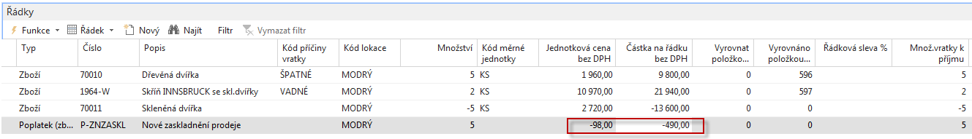
Řádky přiřazení Nového zaskladnění prodeje:

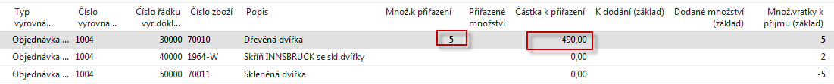

Poslední modifikace řádků PV se týká vadného zboží 1964-W

Smažeme řádek se zbožím 1964-W (s pomocí Ctrl-DEL když stojíme na tomto řádku), to budeme pouze refundovat (nikoliv vracet), takže musíme vystavit pomocí níže uvedeného postupu nový řádek pro poplatek – tady budeme naopak platit my a to 15 % z ceny 2 ks zboží 1964-W. Jde o výpočet 10970*0,15=1645,50 za jednu skříň 1964-W.

Vytvoříme Nový řádek s poplatkem a typem Příspěvek na prodej pro Množství =2. Tlačítko Řádek-> Přiřazení poplatku a pomocí ikony Odstranit smažte původní řádky, kde figuruje zboží 70010 a 70011 a dále pak tlačítko Funkce->Kopie řádků dodávky (původní prodejní objednávka, kde figuruje zboží 1964-W a vyberte řádek s 1964-W ->OK a opět Množství k přiřazení zadejte Množství k přiřazení 2 a toto potvrďte tlačítkem ESC nebo OK. Je ovšem možné, že se řádek se zbožím 1964-W do oken, ve kterém se přiřazují poplatky automaticky přesune (bez kopírování řádků).

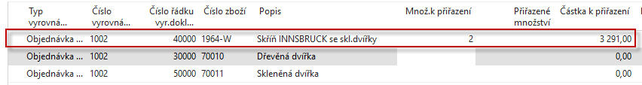

V poli Jednotková cena bez DPH vypočítejte 15 % z ceny 1964-W, tedy 10970 x 0,15=1645,50 a níže uvidíte, jak po těchto krocích vypadají všechny takto vytvořené řádky objednávky vratky.

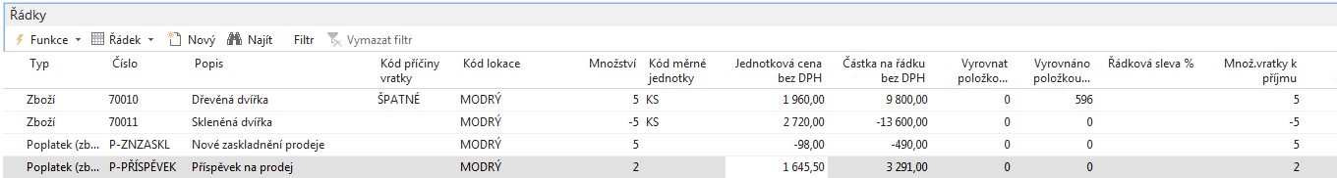

MS Dynamics NAV neumí pracovat se zápornými množstvími v řádcích, které v řádcích právě vytvořené prodejní vratky máme. Proto je v MS Dynamics NAV funkce Přesunout záporné řádky. Najděte tuto funkci a uvidíte toto okno:

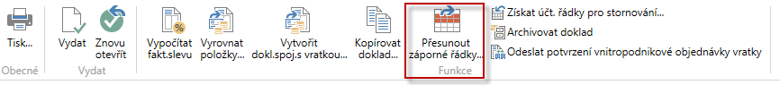
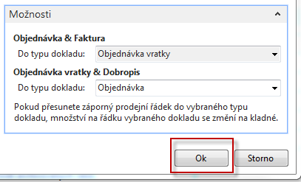

OK-> a program si sám najde řádky se záporným množstvím, tyto řádky vymaže a vytvoří dokument vybraného typu (v našem případě jde o Objednávku). Toto číslo si někde poznamenejte.

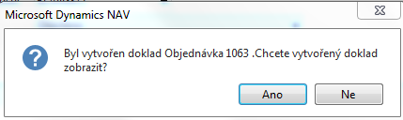

Po stisknutí tlačítka Ano dostaneme novou Prodejní objednávku (viz řádky níže) na dodávku 5 ks požadovaného zboží 70011, kterou okamžitě zaúčtujte pomocí klávesy F9.

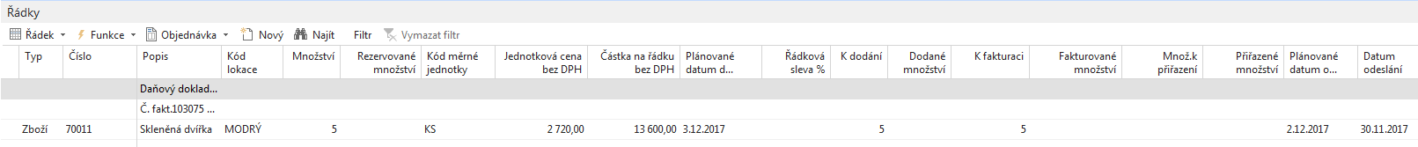

Položky zboží 70011

Vraťte se zpátky do Prodejní objednávky vratky a uvidíte:
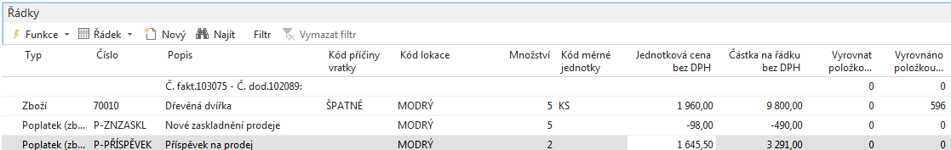

Objednávku prodejní vratky zaúčtujte pomocí F9 a v Historii Prodeje zkontrolujte účtované příjemky vratky a účtované dobropisy. Dále zkontrolujte položky zákazníka s pomocí Ctrl –F7 z karty zákazníka 10000 a zjistíte, co se odehrálo. Přitom se zaměřte na poslední dvě faktury a dobropis. K dokumentům se dostaňte pomocí funkce Navigovat

Položky zákazníka:
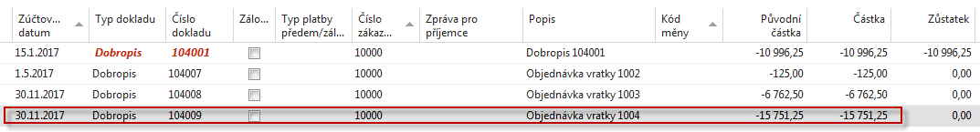

Dobropis:
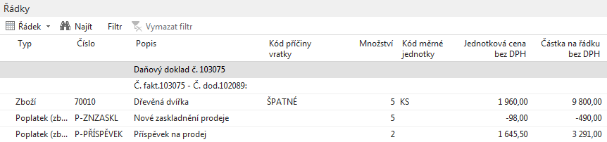

Položky zboží (pozor na filtr)

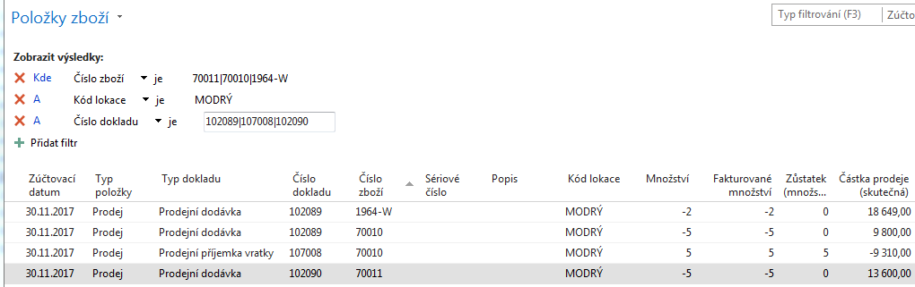

Položky ocenění zboží získané z dobropisu a s pomocí funkce Navigovat:
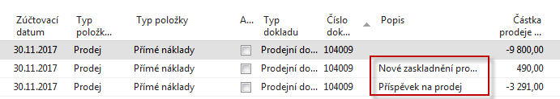

Tento pohled není v PWP Vratky uveden !!!

Benefity:

- Lepší kontrola reklamací
- Reklamace – externí reakce zákazníka
- Reklamace - naše reakce na špatnou kvalitu dodávaného zboží.

